**《聚变能源概论第三次作业参考答案》**

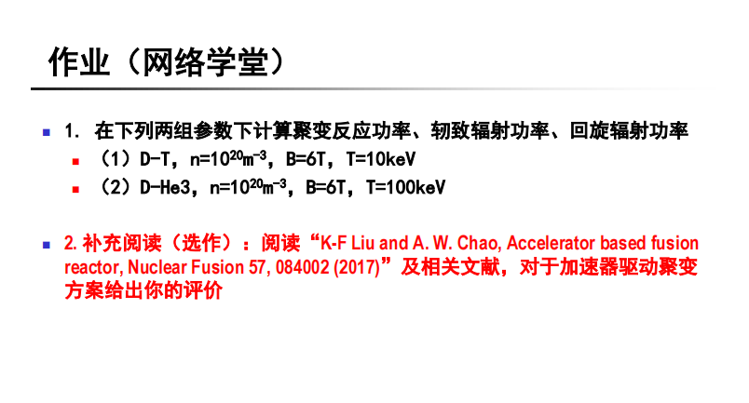

1.聚变反应功率计算公式:



轫致辐射功率计算公式：



回旋辐射功率计算公式：



1. 10keV时DT反应率系数取为

假设D，T粒子数密度相等，DT聚变反应功率：



对于D，T等离子体有效电荷数为：



轫致辐射功率为：



回旋辐射功率为：



（2）100keV时DHe3反应率系数取为

如果认为题给数密度为电子数密度，同时假设D，He3粒子数密度相等，那么D粒子数密度为：

D，He3聚变反应功率为：



对于D，He3等离子体有效电荷数为：



轫致辐射功率为：



回旋辐射功率为：

